

Міністерство освіти і науки України

Національний технічний університет України

“Київський політехнічний інститут імені Ігоря Сікорського”

Факультет інформатики та обчислювальної техніки

Кафедра інформаційних систем та технологій

Лабораторна робота №3  
**Технології розроблення програмного забезпечення**

**ДІАГРАМА РОЗГОРТАННЯ. ДІАГРАМА КОМПОНЕНТІВ. ДІАГРАМА ВЗАЄМОДІЙ ТА ПОСЛІДОВНОСТЕЙ.**

**FTP-server**

**Виконав**

студент групи ІА–22:

Білокур Євгеній

**Перевірив**:

Мягкий Михайло Юрійович

Київ 2024

**Тема**: Діаграма розгортання. Діаграма компонентів. Діаграма взаємодій та послідовностей.

**Мета**: Проаналізувати тему, розробити діаграму розгортання, діаграму компонентів, діаграму взаємодій та послідовностей.

**Хід роботи**

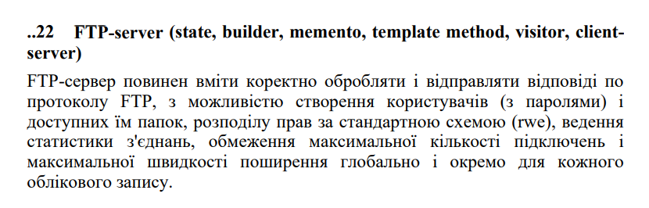

1. Реалізувати частину функціональності системи, описану діаграмами з попередньої лабораторної роботи згідно обраної теми.

Під час реалізації частини функціональності системи, описаної діаграмами з попередньої лабораторної роботи, було створено програмні класи сутностей User, Role, Group, Directory, File, ConnectionLimits, ConnectionStatistics, GlobalLimits, а також класи для обробки команд: CommandHandler, UserCommandHandler, FileCommandHandler, AdminCommandHandler. Окрім цього, були реалізовані класи для роботи з базою даних у вигляді репозиторіїв: UserRepository, GroupRepository, FileRepository, DirectoryRepository, ConnectionLimitsRepository, ConnectionStatisticsRepository, GlobalLimitsRepository. Нижче можна побачити структуру проєкту після реалізації частини функціональності системи (рис. 1).

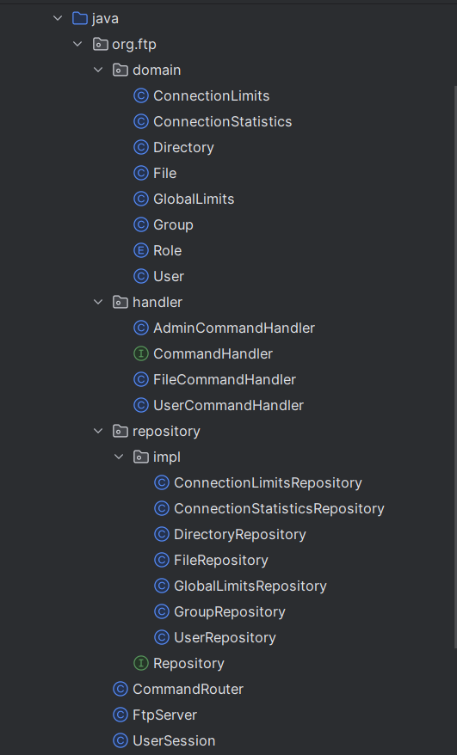

Рисунок 1 – Структура проекту

1. Спроєктувати діаграму послідовностей для одного із процесів розроблюваної системи

Діаграма послідовностей для процесу завантаження файлу на сервер зображена на рисунку 2.

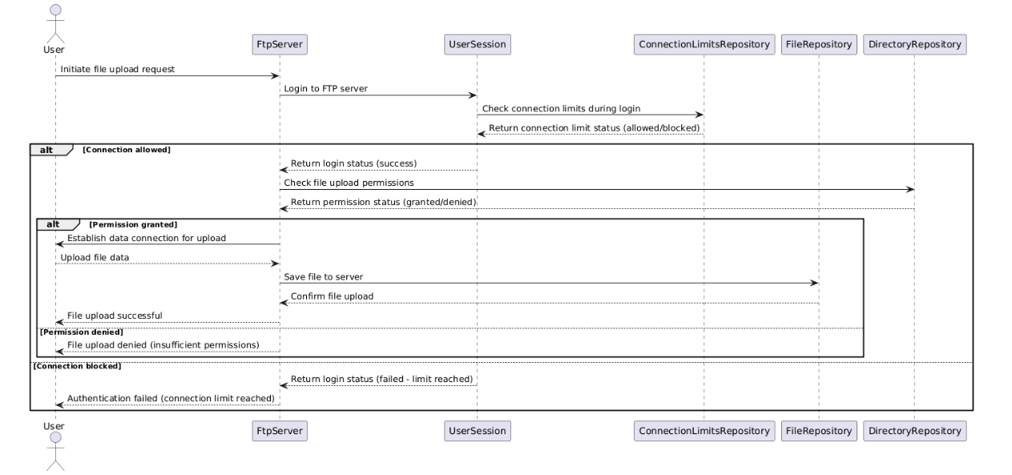

Рисунок 2 – Діаграма послідовностей

1. Спроєктувати діаграму розгортання для розроблюваної системи.

Діаграма розгортання системи зображена на рисунку 3.

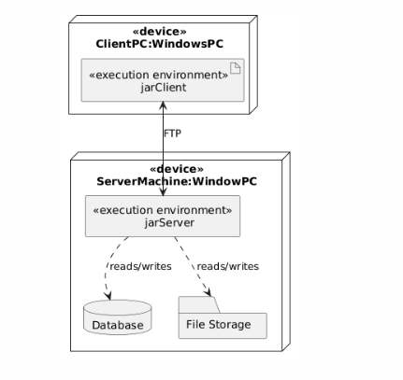

Рисунок 3 – Діаграма розгортання

1. Спроєктувати діаграму компонентів для розроблюваної системи.

Діаграма компонентів розроблюваної системи зображена на рисунку 4.

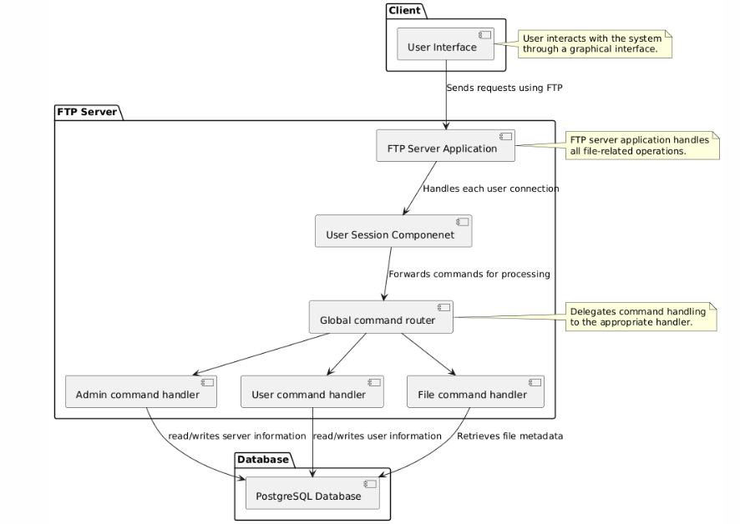

Рисунок 4 – Діаграма компонентів

Висновок: під час виконання лабораторної роботи я проаналізував тему, розробив діаграму розгортання, діаграму компонентів, діаграму взаємодій та послідовностей.